

**CECI 1938 SPUMANT EXTRA SEC**

*„Muzica este o revelație mai înaltă decât orice înțelepciune și orice filosofie.” (L. V. Beethoven)*

Pianul, harpa și vioara reprezintă armonia sunetului. Cele mai bune soiuri de Pinot Bianco, Malvasia și Sauvignon de pe teritoriul italian reprezintă partitura și ritmul compoziției Ceci de vin spumant extra sec. Eleganța, caracterul și rafinamentul alcătuiesc intriga narativă. În cadrul acestui vin spumant, timpul se mișcă într-un spațiu circular care se alimentează din armoniile unui gust exclusivist.

# FIȘĂ TEHNICĂ

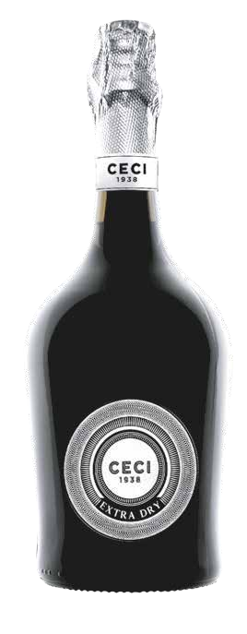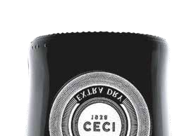

**Denumire:** Vin spumant din struguri Pinot Bianco, Sauvignon și Malvasia

**Tip:** vin spumant alb extra sec

**Soiuri de struguri:** Pinot Bianco, Sauvignon și Malvasia aromatica di Candia

**Recoltare:** sfârșitul lunii august  
**Sol:** deluros cu textură medie  
**Vinificație:** în alb  
**Prelucrare:** metoda Martinotti  
**Gradație alcoolică:** 12% vol.

**Zahăr rezidual:** 14 g/l  
**Aciditate totală:** 6,7 g/l

**Temperatură de servire:** 6/8°

**Format:** 0,75 l

**Cod:** SP-1

*— Datele se vor considera a fi valori medii ale produsului*

# ANALIZĂ SENZORIALĂ

**Aspect:** Culoare galben pai delicat, cu perlaj elegant și persistent.

**Miros:** Notele erbacee parfumate și aromele florale de trandafir și păducel se combină cu indiciile fructate de măr, piersică albă și accente plăcute de citrice.

**Gust:** Prospețimea imediată și savoarea plăcută, stimulate de dioxidul de carbon sunt integrate bine în plenitudinea înghițiturii. În textura aceasta regăsim note citrice și vegetale care însoțesc o notă finală elegantă și persistentă.

**Asocieri culinare:** Un vin articulat și fascinant, care poate fi apreciat în asociere cu aperitive pe bază de carne și fructe de mare și pește. Natura sa iese în evidență în asociere cu mezeluri tradiționale și brânzeturi mediu maturate; în general, se combină cu feluri întâi și carne care au o structură aromatică discretă. Se poate încerca cu supe de legume și salate cu sosuri cremoase, cu bază aromatică.